- UNIVERSITATEA DIN PETROŞANI, LA NAFSA 2019, CEA MAI MARE EXPOZIŢIE EDUCAŢIONALĂ DIN LUME DESFĂŞURATĂ LA WASHINGTON

Universitatea din Petroşani a fost reprezentată de către rectorul prof.univ.dr.ing. Sorin-Mihai RADU şi directorul Biroului ERASMUS+, lector dr. Oana RAVAŞ, în perioada 26 -30 mai la cea mai mare expozitie educaţională a universităţilor din întreaga lume, NAFSA 2019, care s-a desfăşurat la Washington.
La acest eveniment, România a avut un stand, iar pentru Universitatea Petroşani această participare a fost o premieră care poate deschide porţile unor viitoare parteneriate încheiate cu instituţii de învăţământ superior din afara Europei, având în vedere faptul că au fost nu mai putin de 10.000 de participanţi, dintre care 24 din România. România a avut un stand separat, sub egida Ministerului Educaţiei Naţionale şi Consiliului Naţional al Rectorilor, unde au fost prezentate 24 de universităţi. S-au realizat contacte cu o serie de universităţi din afara Europei, din Japonia, Coreea de Sud, China, Taiwan, India, America Latina – Peru, Chile, Argentina, SUA şi Canada, toate concurând la realizarea unor parteneriate care din acest an pot fi finanţate şi pe programul Erasmus+, pe linia K107, cu posibilitatea de schimburi de studenţi şi cadre didactice cu aceste universităţi.

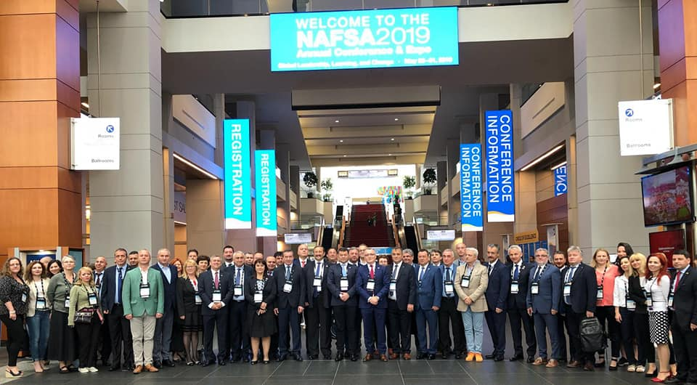
NAFSA este cea mai mare asociație din lume, cu 10.000 de membri din peste 150 de țări, dedicată educației și schimbului internațional care lucrează pentru a promova politici și practici care să asigure o lume mai interconectată și mai pașnică. Asociația organizează în fiecare an o conferință și o expoziție. Considerat cel mai cuprinzător eveniment educațional internațional care răspunde diverselor nevoi ale întregii comunități educaționale internaționale, anul acesta Conferința & Expo s-au desfășurat la Washington DC, SUA, în perioada 26-31 mai, având tema: "Leadership global, învățare și schimbare". Peste 10.000 de profesioniști din învățământul superior au participat la eveniment iar, Study in Romania a fost printre ei oferind informații despre învățământul românesc și promovând universitățile din România ca factori cheie ai soluțiilor solide bazate pe cunoaștere, prin cercetare și internaționalizare. Consiliul Național al Rectorilor din România a condus delegația, formata din 24 de universități, împreună cu Ministerul Educației Naționale prin UEFSICDI (Unitatea de Finanțare pentru Învățământul Superior) și Agenția Națională ERASMUS +.
Prin participarea la acest târg, Universitatea din Petroșani și-a propus să prezintă oferta educațională celor prezenți la eveniment, să promoveze învățământul superior din Petroșani la nivel global, să încheie parteneriate cu alte instituții de învățământ superior din toată lumea, să dezvolte noi colaborări și să consolideze relațiile cu partenerii deja existenți, să atragă studenţi naţionali şi internaționali în programe de studiu din oferta educaţională.
